Современная горная техника обеспечивает высокую надежность при применении информационных систем контроля и
диагностики ее состояния.

Бродский Г.С. (AGA Engineering), Даутов Р.Р., Слесарев Б.В. (Ingersoll-Rand), Штейнцайг В.М. (ЗАО «МОГОРМАШ»), Фаерштейн Л.Б., Шумаков А.Б. (ООО «Аеротест»).
Развитие открытого способа разработки твердых полезных ископаемых осуществляется, главным образом, за счет внедрения техники большой единичной мощности.
Если 25 лет назад наиболее мощными являлись комплексы с экскаваторами, имеющими ковш 20 куб.м. и автосамосвалы гидроподъемностью до 200 тн., то в настоящий период применяются экскаваторы с ковшом 40-60 куб.м. и автосамосвалы грузоподъемностью до 300 тн.
Отличительной особенностью машин большой единичной мощностью является высокая надежность со средним коэффициентом готовности 0,92-0,95.
Практически все фирмы изготовители экскаваторов и автосамосвалов применяют бортовые компьютеры, которые позволяют через систему датчиков производить опрос состояния основных систем и диагностику отказов. Основное назначение таких систем оказать содействие оператору и сервисным службам в качественном обслуживании и ремонте без длительных простоев машин. Однако, анализ причин отказов и состояния механизмов в реальном масштабе времени весьма затруднителен, так как информационные каналы работают обособленно.
Организация сервисных работ на высоком техническом уровне позволяет достигнуть хороших результатов и при существующих системах контроля. Так например, в Канаде на предприятии «Ekati» при разработки открытым способом кимберлитовых трубок, в условиях крайнего севера с температурой до -60°С, обеспечивается надежность экскаваторно-автомобильных комплексов на уровне коэффициента готовности 0,85. Компания «Трансвест», которая осуществляет сервисное обслуживание, обеспечивает коэффициент готовности мощных гидравлических экскаваторов фирмы «Komatsu mining Germany» («Demag») с ковшом 38 куб.м. на уровне 0,92-0,95 в среднем по году. Гидравлические экскаваторы фирмы «Komatsu» с ковшом 10 куб.м. также обеспечивают коэффициент готовности на уровне 0,92-0,91. Высокую надежность обеспечивают буровые станки фирмы «Ingersoll-Rand» и «Drill-Tech», которые на протяжении 5 лет обеспечивают коэффициент готовности 0,85-0,9. Также высокий уровень надежности отличает автосамосвалы грузоподъемностью 280 тн. фирмы «Caterpillar», коэффициент готовности которых на уровне 0,92.
Достигаются такие высокие показатели в очень сложных климатических и горно-технических условий за счет того, что сервисным обслуживанием занимается 20% всего персонала на предприятии, при этом имеется необходимое количество сервисных автомобилей специально оснащенных сварочным оборудованием, механическими мастерскими инструментом и приспособлениями для обслуживания гидропривода, диагностическими приборами и оборудованием. Ремонтное обслуживание производится в прямом смысле превентивном способом, что упреждает возможные отказы и позволяет осуществлять сервис в период климатических простоев. В рассматриваемом примере это связано с состоянием автомобильных дорог в осенне-весенний период обильных дождей.
Движение автотранспорта затруднительно и именно в этот период останавливают на регламентное обслуживание экскаваторы и буровые станки.
На горных предприятиях СНГ накоплен большой опыт эксплуатации горно-транспортных комплексов. Однако, за последние 10 лет сказалось влияние отсутствия инвестиций и других известных факторов на уровень надежности машин, который значительно снизился.
Отдельные предприятия, такие как ОАО «ЯКУТУГОЛЬ», располагающий собственной мощной ремонтной базой – «Ремонтно-механическим заводом», осуществляющий изготовление запасных частей для 5 типов экскаваторов, 4-х типов автосамосвалов и 3-х типов бульдозеров, сохраняют надежность машин на требуемом уровне, который определяется степенью их изношенности.
Вопрос контроля и диагностики технического состояния, имеющихся в эксплуатации машин остается не решенным, так как это поколение горно-транспортной техники не имеет индивидуальных измерительных систем.
При эксплуатации современной техники постоянно имеется необходимость получения фактических данных о ее производительности, эффективности использования, износе агрегатов и т.п. При этом возникают пять классов задач:
- Квалификационные испытания, то есть определение или проверка тактико-технических характеристик, таких как производительность, максимальные усилия и т.п.;
- Подконтрольная эксплуатация, то есть определение фактических эксплуатационных параметров, таких как средняя производительность, надежность и т.п.;
- Контроль эффективности работы оператора, то есть соответствия фактически обеспечиваемых под его управлением показателей возможностям машины;
- Контроль эффективности использования машины, то есть ее загрузки и востребованности в реальном производственном процессе;
- Диагностика узлов и агрегатов.
Решение перечисленных задач может быть обеспечено только путем измерения и анализа физических параметров, номенклатура которых определяется соответствующей организационно-технической, эксплуатационной и диагностической документацией.
До сих пор наиболее распространенной формой сбора данных для последующего анализа являются испытания, которые проводятся в течение короткого времени с применением исследовательской аппаратуры. Естественно, один из важнейших вопросов организации подобных испытаний – это обеспечение их статистической достоверности и/или выбор действительно характерных режимов работы, что очень часто представляет значительные трудности.
Новые возможности для получения достоверной информации не в ходе трудоемких испытаний, но в процессе регулярной работы техники открывает применение технологий непрерывного измерения и записи физических параметров. Принципиальная схема потребного для реализации такой технологии оборудования приведена на рис. 1, и центральным звеном здесь является информационный накопитель (ИН), производящий непрерывный или периодический опрос датчиков и накопление результатов измерений в собственной памяти для последующего анализа. Разумеется, как датчики, так и информационный накопитель должны обладать надежностью и живучестью, достаточными для обеспечения их непрерывного функционирования в эксплуатационных условиях, реальных для контролируемой техники.
Для аппаратного обеспечения технологии непрерывного измерения и записи физических параметров в условиях горных производств авторами разработано специальный информационный накопитель – анализатор физических параметров типа АФПγ (рис. 2).
Идеологическим прототипом устройства АФПγ послужил хемотронный концентратор информации [1], исследованный и испытанный при подконтрольной эксплуатации карьерных комплексов (ПО «ЯКУТУГОЛЬ» и ПО «Экибастузуголь» в 1984-1986 г.г. [2].
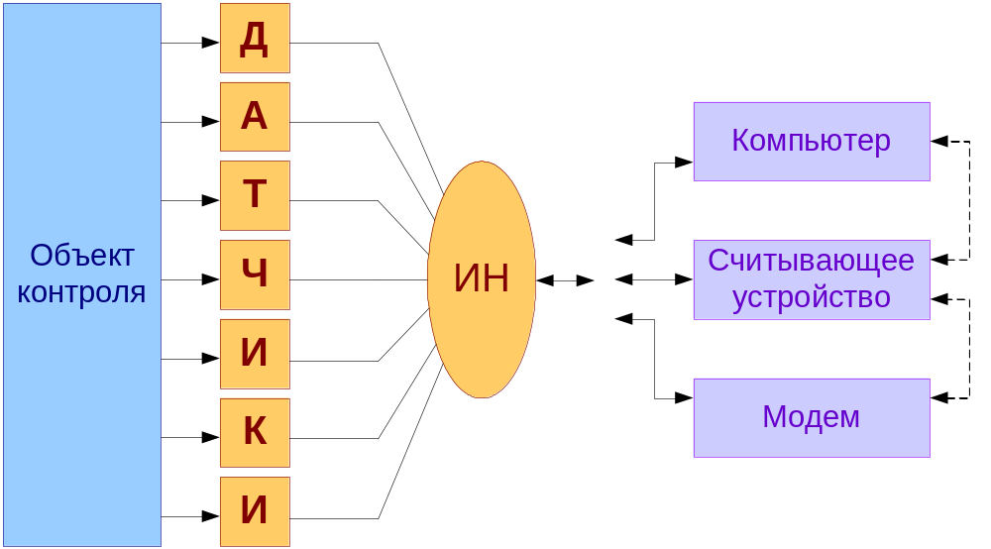
Рис. 1. Принципиальная схема непрерывного измерения и записи физических параметров.

Конструктивным ядром анализатора физических параметров является перепрограммируемый микроконтроллер с восьмиканальным аналого-цифровым преобразователем, снабженным энергонезависимыми часами реального времени, собственной памятью емкостью 512 КБ, последовательным интерфейсом RS232 для связи с ПК или другим устройством, а также аналоговыми и цифровыми входами (выходами) для подключения дискретных датчиков (управления внешними цепями).
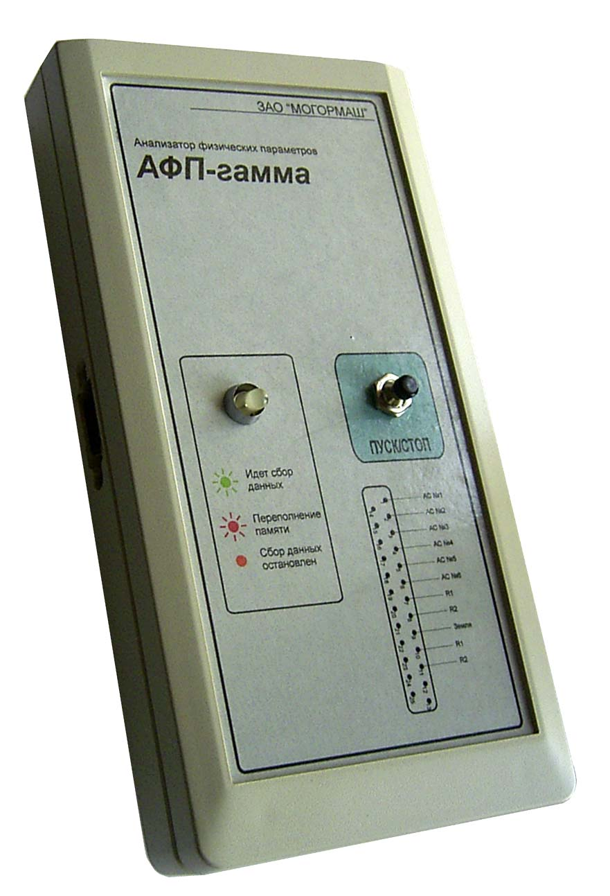
Рис. 2. Анализатор физических параметров АФПγ
Наличие перепрограммируемого Flash-микроконтроллера дает возможность гибкого изменения режима работы устройства АФПγ. В зависимости от варианта обработки информации, получаемой с аналоговых/цифровых входов можно выделить три основных варианта функционирования:

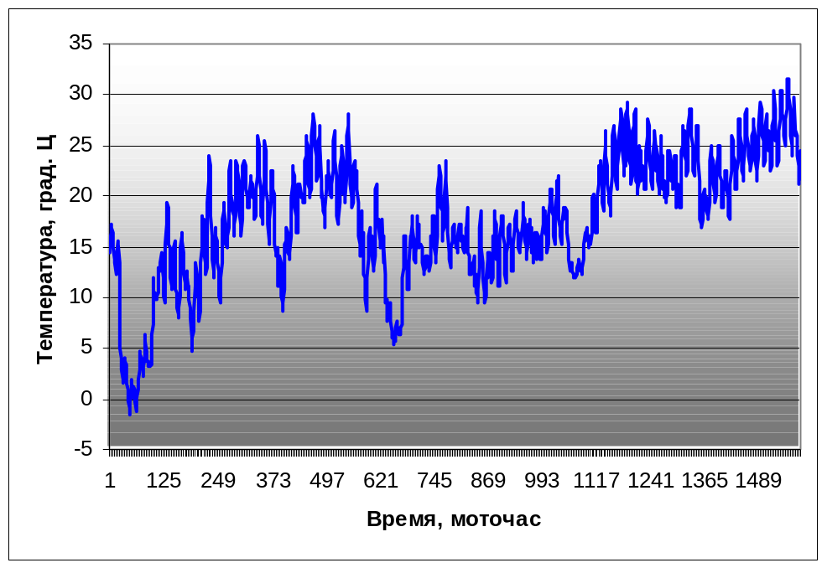Электронный самописец. При этом производится регистрирование сигнала по каждому из аналоговых каналов с заданным интервалом времени и запись этой информации в энергонезависимую память устройства. Графическая интерпретация результатов измерений для этого случая представлена на рис. 3.
Рис. 3. Графическая интерпретация результатов работы АФПγ в режиме «Электронный самописец». На примере измерения температур (первичный датчик - термистор Omega 44030).

- Накопитель. При этом производится автоматическое построение гистограммы результатов измерений во времени, иными словами - время нахождения машины том или ином состоянии, под определенной нагрузкой или в различных критических режимах. Количество уровней (интервалов) гистограммы определяется настройкой (для АФПγ – не более 10). Графическая интерпретация результатов измерений для этого случая представлена на рис. 4.
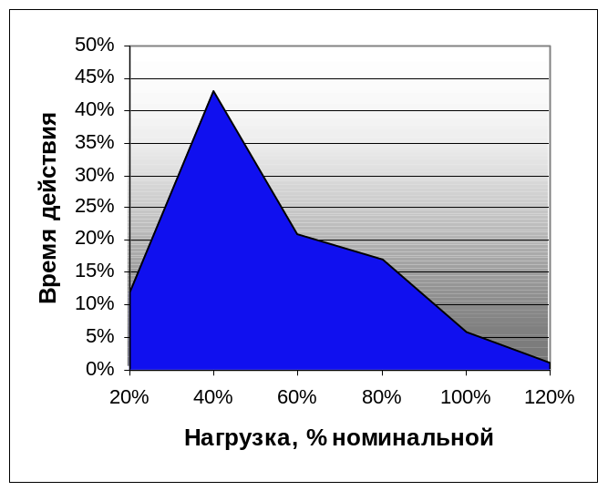

Рис.4. Графическая интерпретация результатов работы АФПγ в режиме «Накопитель». На примере измерения перепада давления жидкости (первичные датчики – МД-400П).
– Анализатор. При этом во внутреннем программном обеспечении устройства вводятся специальные эталонные параметры и критерии оценки обработанной информации, по результатам сравнения с которыми производится выдача управляющих сигналов, сигналов тревоги, включение исполнительных устройств и т.д.
Возможно также совмещение вариантов в виде «Электронный самописец + Анализатор» и «Накопитель + Анализатор».
Во всех случаях считывание информации осуществляется по интерфейсу RS232, как при помощи ПК, так и при помощи промежуточного считывающего устройства оснащенного буквенно-цифровым индикатором для быстрой оценки считанной информации. Возможно также применение более сложных устройств (модемов и преобразователей) для периодической передачи информации от АФПγ к удаленному диспетчерскому пункту по специальной кабельной или регулярной телефонной линии. Дальнейшая обработка и просмотр данных может производится при помощи электронных таблиц (например Microsoft Excel), программ статистической обработки информации и т. д.
Прибор АФПγ инвариантен к типу применяемых датчиков, если их выходной сигнал находится в согласованном диапазоне, в связи с этим, пригоден для использования для решения самых разнообразных задач, например при измерении:
- силовых параметров, например: усилий, давлений, напряжений;
- кинематических параметров, в том числе: перемещений, углов поворота, деформаций, скоростей, ускорений;
- климатических параметров, таких, как: температура, влажность, скорость и направление ветра;
- электрических параметров, таких, как напряжение и ток;
- эксплуатационных показателей, например: время работы, уровень жидкости и расход топлива, и.пр.
Применение информационных накопителей, очевидно, позволяет непосредственно и просто решать такие задачи, как учет рабочего времени, экстремальных нагрузок, расхода и целевого использования топлива и т.п. Однако, после накопления достаточного количества данных и соответствующего анализа возможна постановка более сложных проблем, в том числе связанных с рациональным использованием оборудования. Так, процент времени работы машины в зоне максимальных нагрузок (рис. 4) косвенно свидетельствует о квалификации оператора, а увеличение продолжительности холостой работы (давление до 20% номинального) – о нерациональном технологическом использовании машины [3]. Знание скорости уменьшения конструктивного зазора с изменением температуры воздуха (рис. 5) дает возможность предусмотреть технологическую остановку и предотвратить лавинообразный износ при сильных похолоданиях, и, в то же время, более требовательно относиться к обоснованию простоев при умеренных морозах.
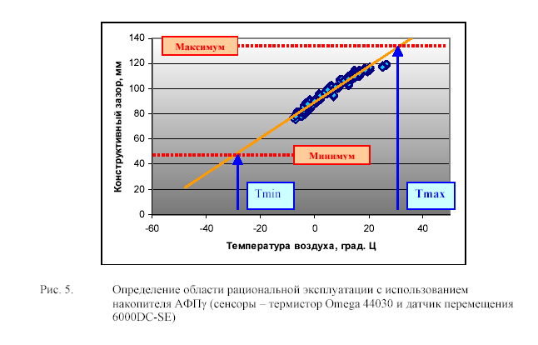
Рис 5. Определение области рациональной эксплуатации с использованием накопителя АФПγ (Сенсоры – термистор Omega 44030 и датчик перемещения 6000DC-SE).
Примером эффективности технологии непрерывного измерения физических параметров в диагностическом смысле может служить диагностика дизель-гидравлических приводов по составу механических примесей. Общеизвестно, что ускорение износа агрегатов всегда приводит к повышенному загрязнению рабочей жидкости. В настоящее время для диагностики по этому параметру используется технология спектрального анализа проб масел, что требует дорогого оборудования и высокой квалификации персонала. в то же время очевидно, что интенсификация образования продуктов износа приводит к более быстрому засорению рабочих фильтров. в то же время известно, что нормальная кривая зависимости перепада давления на фильтре от времени будет имеет параболический характер [4] (линия 1, рис. 6). При увеличении интенсивности износа эта кривая будет деформирована (линия 2) на соответствующем временном отрезке (WA). Если причина повышенного изнашивания будет устранена, то и интенсивность засорения фильтра нормализуется (зона WAII). Разумеется, для использования величины скорости изменения перепада давления в качестве диагностического параметра, необходимо параллельное измерение значений потока и температуры жидкости на входе в фильтр, с соответствующим пересчетом результатов. Для указанных измерений могут эффективно использоваться комплексные датчики «поток-давление-температура», достаточно широко представленные на рынке (например, фирма HydraCheck, США).
Ускорение роста дифференциального давления должно быть интерпретировано как информация о наличии абнормального износного процесса в системе, и может являться сигналом к остановке машины на подробную диагностику привода. Побочным результатом измерений в данном случае может являться корректировка периодичности обслуживания фильтров, а также контроль аккуратности замены фильтроэлементов сервисным персоналом.
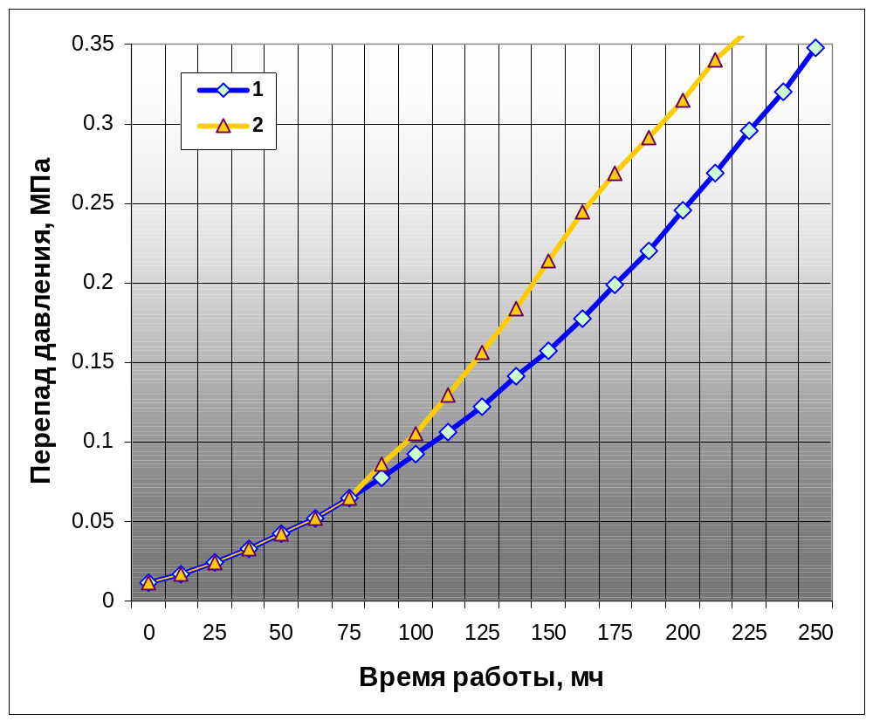
WNI
WA
WNII

Рис. 6. Скорость изменения перепада давления на фильтре как диагностический параметр (1 - нормализованная кривая).

Зоны WNI , WNII – нормальный износ
Зона WA – ускоренный износ

Изложенный механизм контроля и диагностики с применением новых аппаратных и программных средств, с нашей точки зрения, будет достаточным для повышения надежности мощного горно-транспортного оборудования.
В настоящее время этот измерительный комплекс проходит апробацию в промышленных условиях разреза «Нерюнгринский» ОАО «ЯКУТУГОЛЬ».
Датчики высокого давления установлены в системе гидропривода экскаватора РС-5500 в магистралях на выходе главного насоса, цилиндров, стрелы и рукояти, а также датчики низкого давления на сливе в бак. Синхронно регистрируется температура окружающей среды, температура в баке, температура гидрожидкости после насосов. Есть основание полагать, что достигнутая производительность 460000 куб.м. в месяц будет увеличина за счет повышения надежности экскаватора при пользовании предлагаемых средств контроля и диагностики, а также другой техники.

ИСПОЛЬЗОВАННАЯ ЛИТЕРАТУРА

- Шмарьян Е.М., Лепихов А.И., Гавинский Ю.А. Исследование и разработка аппаратуры для непрерывной регистрации режимов эксплуатации горной техники. Труды ИГД им. А.А. Скочинского, №172, с. 48-54, 1979 г.
- Бродский Г.С., Шмарьян Е.М., Гавинский Ю.А. Инструментальный комплекс для исследования и контроля эксплуатационных параметров тяжелых экскаваторов. 10-я конференция по молекулярной электронике, Краснодар, 1986 г.
- Бродский Г.С., Даутов Р.Р., Слесарев Б.В. Системы обеспечения надежности гидропривода – инструмент внедрения современной карьерной техники на горных предприятиях России. М., «Горная промышленность», №1, 2002, с. 45- 49.
- Brodski G. Fluid & air purification in industrial hydraulic drives. Filtration 2000, Philadelphia, USA, 2000, 15 p.

